Apontamento: Domain-Drive Design – Atacando as complexidades do coração do Software

Parte I

Parte II – Os tijolos da construção de um design baseado em modelo

Capitulo 4: Isolado o domínio

Layered Architecture

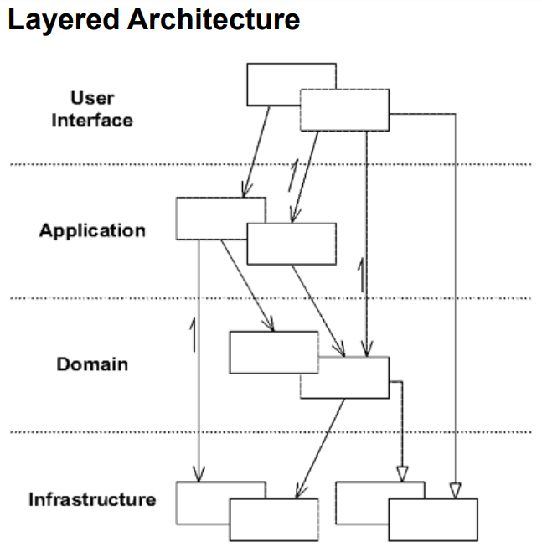

**Camada de Apresentação (Interface com o Usuário)**

Responsável por mostrar informações ao usuário e interpretar os comandos do usuário. O agente externo poder, às vezes, ser outo sistema de computador em vez de um usuário humano.

**Camada da aplicação**

Define as funções que o software deve executar e direciona os objetos expressivos do domínio para resolver os problemas. As tarefas sob a responsabilidade desta camada têm grande significado para o negócio ou são necessárias para a interação com as camadas de aplicativos de outros sistemas.

Essa camada é mantida estreita. Ele não contém as regras ou o conhecimento do negócio, mas apenas coordena as tarefas e delega trabalhos para conjuntos de objetos e o domínio na camada logo abaixo. Ele não tem um estado que reflita a situação do negócio, mas pode ter um estado que reflita o andamento de uma tarefa para o usuário ou o programa.

**Camada do Domínio (Camada do modelo)**

Responsável por representar conceitos do negócio, informações sobre a situação do negócio e regras do negócio.

Aqui, um estado que reflete a situação do negócio é controlado e usado, embora os detalhes técnicos de sua armazenagem sejam delegados à infraestrutura. *Esta camada é o coração do software do negócio*.

**Camada de Infraestrutura**

Fornece recursos técnicos genéricos que suportam as camadas mais altas: envio de mensagens para o aplicativo, persistência do domínio, desenho de widgets para a IU, e assim por diante. A camada de infraestrutura pode também suportar o padrão de interações entre as quatro camadas através de um framework arquitetural.